Fecha: 03 de Agosto de 2012
Boletín de prensa Nº 535
Alcalde de Pasto elegido como integrante de la Junta Directiva de Asociación de Ciudades Capitales
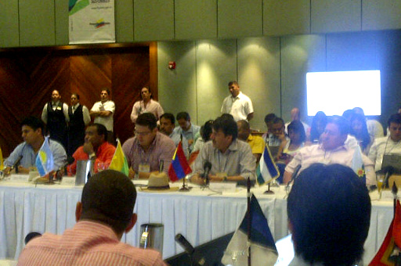
La Junta Provisional elegida en la Primera Cumbre realizada en Medellín, trabajó coordinadamente con el objetivo de avanzar en el desarrollo de los temas propuestos y la estructura de la Asociación; cada uno de los alcaldes analizó la propuesta de Estatutos que presentó el Alcalde de Medellín como vocero de la Junta Provisional, al igual que el borrador del Proyecto de Acuerdo, como insumo para que sea presentado ante cada Concejo Municipal.
La Segunda Cumbre de la Asociación de Ciudades Capitales comenzó el miércoles 1 de Agosto en horas de la tarde y finalizará en la noche del próximo viernes. En esta segunda Cumbre, que se realiza en Santa Marta, con la asistencia del Presidente Juan Manuel Santos Calderón y varios Ministros de cartera, Harold Guerrero López, quien hoy fue elegido para hacer parte de la Junta de la Asociación, y los demás mandatarios locales debaten temas internos de la naciente Asociación de Ciudades Capitales de Colombia y esperan diseñar una agenda que posibilite el acompañamiento del Gobierno Nacional en proyectos de política pública.
Son de especial interés las conclusiones y recomendaciones de las cuatro comisiones de trabajo que se habían constituido: Seguridad, Pobreza y desigualdad, Salud y Reforma Tributaria.
La importancia de la Asociación de Alcaldes de Ciudades Capitales de Colombia radica en que era necesario un ente en el cual se pueda dar una discusión propia de los grandes problemas urbanos. Por ello, para Pasto es fundamental que el mandatario local haga parte de la Junta de esta Asociación.
Exitosa Gestión de Alcalde Harold Guerrero López ratifica apoyo estatal a Pasto
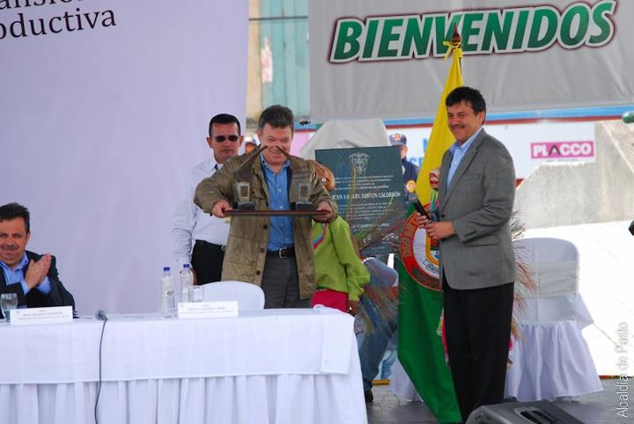
En la visita presidencial de este 1 de Agosto, Juan Manuel Santos ratificó los compromisos adquiridos el pasado 30 de Junio, cuando estuvo en Pasto con motivo del Acuerdo para la Prosperidad No 75.
En la segunda semana de Diciembre el mandatario regresará a Nariño para firmar un documento donde quedarán plasmados los proyectos estratégicos para el desarrollo tanto de la Ciudad de Pasto como del Departamento, así como las fuentes de financiación y el presupuesto.
Además de esto el Presidente Santos se comprometió a visitar a Pasto en los Carnavales de 2013, petición realizada también por el Alcalde de Pasto en Junio 30, y a estudiar el proyecto que se le entregó para adelantar las escuelas del Carnaval. También se comprometió a que el director de Coldeportes visite a Pasto para determinar la manera de mejorar el Estadio Libertad.
Es bueno recordar que entre los logros del Acuerdo para la Prosperidad No 75 realizado en Pasto, están los siguientes: Policía Metropolitana, Un Megacolegio, Inclusión de la vía Panamericana, que atraviesa Pasto, en Plan de Movilidad, Donación de Instalaciones del INURBE que pasan a ser propiedad del Municipio, Importantes Recursos para las vías terciarias. Además se espera que el gobierno acepte la propuesta de compra de las instalaciones del antiguo IDEMA por 400millones de pesos para convertirlo en un centro tecnológico, y la casi segura aprobación de 3124 viviendas para Pasto. Esto sin contar el compromiso del Ministro de Minas para traer a Pasto el Gas Natural. Y el anuncio del Presidente Santos de la creación de la Compañía Meteoro para proteger la vía entre Pasto y Popayán.
Todo está listo para la realización del Encuentro Municipal del Adulto Mayor
La Primera Dama del Municipio Patricia Mazuera del Hierro y la Administración Municipal reiteran la invitación a los Adultos Mayores del Municipio de Pasto, y el programa "Nuevo Comienzo: otro Motivo para Vivir", versión "XIII Encuentro nacional, recreativo y cultural: Por una vejez alegre y activa".
Evento en el que se desarrollara actividades que permitan mostrar habilidades en expresión corporal (danza y teatro), expresión musical, literaria, artesanal, participación en juegos autóctonos y tradicionales.
Lo anterior con el fin de fortalecer un envejecimiento activo y brindar un espacio de participación para las personas de la tercera edad fomentando un Cambio Cultural en el Municipio de Pasto.
Fecha: Sábado 4 de agosto del año en curso
Hora: A partir de las 8:00 hasta las 3:00 p.m.
Lugar: Coliseo del Colegio INEM
Inscripciones: Dirección de Pasto Deportes.
Para mayor información, acercarse a las instalaciones de la Secretaria de Bienestar Social, ubicada en Carrera 26 – 5ta sur Avenida Mijitayo (Antiguo Inurbe), teléfono 7238682 o Pasto Deporte .
En Comuna 12 se realizará Cuarta Jornada de Convivencia Ciudadana
Este sábado 4 de agosto, en la Institución Educativa Municipal Heraldo Romero, de la comuna doce, desde la 1:00 P.M hasta las 6:00 P.M. se desarrollará la cuarta jornada de Convivencia Ciudadana.
El objetivo de las jornadas de convivencia es generar espacios con las comunidades para que conozcan los diversos programas de las secretarías, direcciones y oficinas de la administración Local, en el marco de una cultura de legalidad, en ejercicio de la gobernabilidad, los derechos humanos y la convivencia.
La administración busca fortalecer los diferentes procesos de promoción y prevención que al interior de cada dependencia se desarrollan para generar empoderamiento de las comunidades sobre las rutas de atención, interacción y acercamiento con las instituciones, con el fin de poder establecer la identificación de problemas sociales y brindar una información adecuada, asertiva y oportuna, aspectos que El Alcalde de Pasto Harold Guerrero López, ha priorizado para lograr el Cambio Cultural en la capital de Nariño.
Imagen Positiva de Alcalde de Pasto mejora 12 Puntos
Según los resultados entregados Por el Centro Nacional de Consultoría contratado por el Noticiero CM&, en 12 puntos porcentuales mejora la imagen del Alcalde de Pasto Harold Guerrero López.
Los datos que arroja la encuesta de Alcaldes de Ciudades Capitales, permiten analizar que es notable el ascenso del mandatario de los pastusos, pues se observa que en los últimos meses su imagen mejora de una manera constante, registrando 38% en Mayo, 40% en Junio y 52% en Julio.
Harold Guerrero mostró su beneplácito al conocer los resultados y manifestó que continuará con la labor de gestionar más inversión para la ciudad capital del Departamento y su propósito de hacer del Plan de Desarrollo, Pasto Transformación Productiva, una realidad.
Datos de la ficha técnica: El Universo de la encuesta es Hombres y Mujeres mayores de 18 años. Personas de los estratos 1 a 6 de las ciudades capitales de los departamentos. Área: Urbana. Se Formuló 1 pregunta.
Fecha en que se realizó: 18 al 31 de julio de 2012
Margen de error calculado: Para las ciudades con 100 encuesta 9,8% con 95% de confianza. 200 para Bogotá, 6.9% con 95% de confianza.
Técnica de recolección: Telefónica en hogares.

Pasto Transformación Productiva

TIRSO BENAVIDES BENAVIDES
Jefe Oficina de Comunicación Social

